ZZHY/APJL054
网络信息公开表
存档编号 | ZZHY-APYSPJ-24-0267-0335EI
项目名称 | 中国石油天然气股份有限公司辽宁营口大石桥经营部第五十一加油站迁建项目安全设施竣工验收评价
项目类别 | 安全设施竣工验收评价
项目地点 | 辽宁省营口市大石桥市繁荣大街中段南侧
项目所属业务范围 | 石油加油业，化学原料、化学品及医药制造业
评审单位 | 营口市行政审批局
项目简介 | 中国石油天然气股份有限公司辽宁营口大石桥经营部第五十一加油站占地面积1805平方米，新建一层站房建筑面积160.72平方米，新建型钢结构罩棚376.74平方米，4台30立方米FF双层储罐（承重罐区，三汽一柴，折合罐容105立方米）；4台双枪单品潜油泵加油机。
安全评价项目组长 | 韩明月
项目技术负责人 | 姓 名 |  | 专 业
项目技术负责人 | 冷智超 |  | 化工工艺
项目过程控制负责人 | 王爽
评价报告编制人 | 韩明月
评价报告审核人 | 孙晓元
参与评价的安全评价师 | 姓 名 | 专 业 |  | 安全评价人员资格证书编号
参与评价的安全评价师 | 韩明月 | 化工工艺 |  | S011021000110202000644
参与评价的安全评价师 | 刘平安 | 电气 |  | 1200000000301222
参与评价的安全评价师 | 于洁 | 安全 |  | 1800000000300338
参与评价的安全评价师 | 姚武英 | 化工机械 |  | 1200000000300445
参与评价的安全评价师 | 陈世杰 | 自动化 |  | S011041000110192002422
参与评价的注册安全工程师 | 冷智超、于洁
现场勘查人员 | 韩明月、于洁
现场勘查时间 | 2024.10.16
现场勘查主要任务 | 现场勘查并收集报告编制资料
现场勘查照片 | 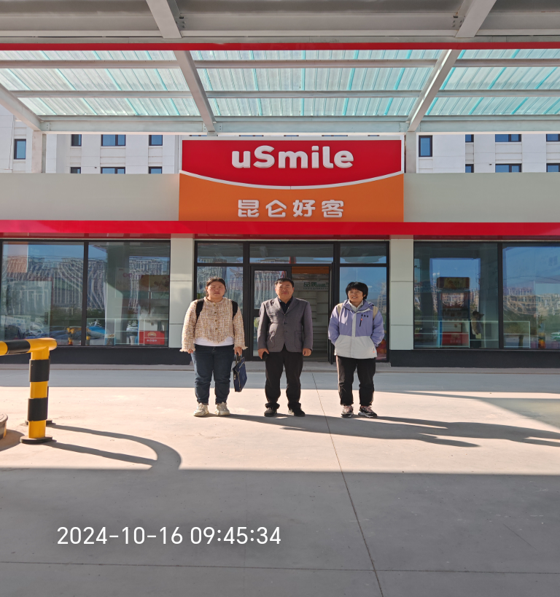  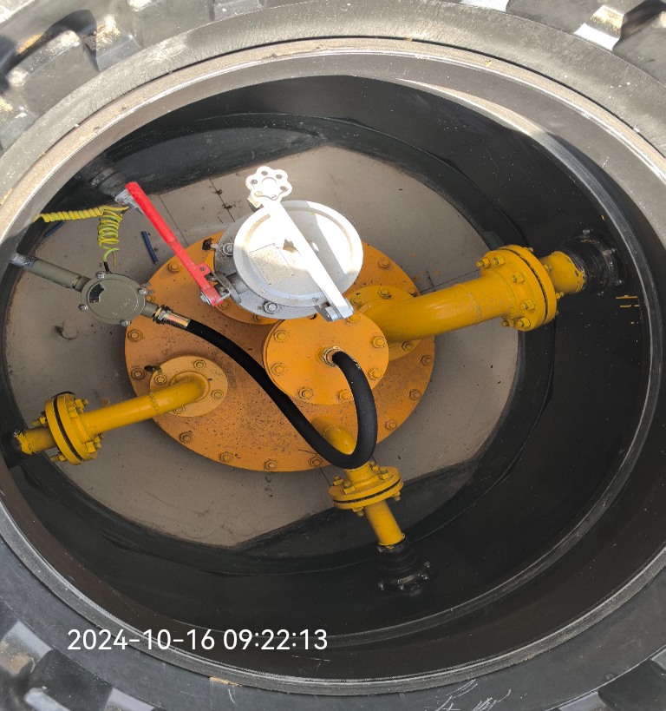
评价报告提交时间 | 2024.11.8

